Мавзуси: **Аңлиқ әвлат-парлақ келәчәк**

**Мәхсити:** Дәсләп мәктәпкә кәлгән оқуғучиларни ана мәктәп

билән тонуштуруш.

Балилар һоқуқини билдүрүп, Конституция тоғрисида чүшәнчә бериш.

Өз һоқуқини яхши билидиған парасәтлик, адәмгәрчилик, меһриванлиқни

бойиға сиңәргән қабилийәтлик, аңлиқ әвлатни тәрбийиләш

**Қоллинидиған**

**усуллар:** чүшәндүрүш , соал-жавап, оюн усуллири.

**Қоллинидиған**

**көрнәкиликләр:** презентация , мақаллар, шарлар в.б

**Синип саатиниң берилиши**

1. **Уюштуруш пәйти**

-Саламәтмусиләр, мениң қиммәтлик қалиғачлирим, мана бүгүндин башлап силәр 1 Б синипи болуп аталдиңлар. Қәдимиңлар қутлуқ болсун! Мошу мәктәпни барлиғиңлар яхши әла баһаларға тамамлап чиқиңлар.

**II. Асасий қисим.**

**А) Тонушуш**

-Әнди балилар, тонушуп алайли.

-Һазир һәр бир оқуғучи өз исмини атап мону күн нурлирини бирдин елип, тахтиға илип чиқиду.



-Қени орнимиздин турайли

Қолни-қолға тутайли.

Яхши оқуп мәктәптә

Мәңгү дост болуп қалайли.

-Қени һәммимиз орнимизға олтирайли.

**Ә) Соал-жавап**

-Һазирқи оюнимиз соал-жавап.

-Биз қайсу мәмликәттә яшаймиз?

-Қазақстанда (1-слайд Қазақстан хәритиси)

-Қазақстанниң дәсләпки президенти ким?

-Н.Ә. Назарбаев (2-слайд Н. Назарбаев сүрити)

-Һазирқи президентимиз ким?

-Қ. Ж. Тоқаев (2-слайд Қ.Ж.Тоқаев сүрити)

-Һазир линейкида қолимизни жүригимизни қоюп ейтқан нахша немә у?

-гимн у, балилар. (3-слайд гимн сүрити)

-У гимнни орунлиғанда барлиғимиз нәгә қарап ейттуқ?

-Байраққа, дурус (3-слайд байрақ сүрити)

-Булар , балилар Қазақстан Республикисиниң рәмизлири . гимн, туғ, йәнә бир рәмиз у герб. (3-слайд герб сүрити)

-1991-жили Қазақстан Республикиси өз мустәқиллигини алғандин кейин өз алдиға алған рәмизлири.

Биз силәр биләр бу рәмизләр тоғрисида синип саатлиримизда кәң түрдә тонушимиз.

**б)Сәргитиш минути**

Интерактив тақтисидин музыка қоюп ойнитиш балиларни.

**в)Китаплар көргәзмиси билән тонуштуруш**

**-**Һазир биз , балилар , мәмликитимиз Қазақстан тоғрисида ейтип кәттуқ. Мана Қазақстан тоғрисида язған интайин көп китаплар бар. (китапларни көрситип, атап кетиш)

-Булардин башқа йәнә бир китап билән тонуштуримән. У китап «Конституция китави» (4-слайд Конституция китави) Бу китапта силәрниң, бизниң, пүткүл Қазақстанда яшаватқан пухраларниң һоқуқи йезилған.

-30-август Конституция күни.

-Һоқуқ дегән немә?

-Һазир биз силәр билән мошуни чүшинидиғанға тиришайли.

-Силәрниң оқуйдиған һоқуқуңлар барму?

-Бар, дурус.

-Силәрниң ағрип қалсаңлар дохтурға қарилидиған һоқуқуңлар барму?

-Бар, дурус

-Силәрниң ойнайдиған, дәм алидиған һоқуқуңлар барму?

-Бар, дурус.

-Силәрни бири оғурлайдиған һоқуқи барму?

-яқ

-Синипта бир-бириңларниң рухсәтсиз оқуш қураллирини елишқа һоқуқуңлар барму?

-йоқ

-Әгәр шундақ еливалсаңлар немә болиду?

-Мана мошуниң һәммиси силәрниң һоқуқуңлар.

**г) Қайта жавап елиш.**

-Бу қайсу мәмликәт? (1-слайд Қазақстан хәритиси)

-Бу ким(2-слайд Н. Назарбаев сүрити)

-Бу ким? (2-слайд Қ.Ж.Тоқаев сүрити)

-Мону немиләр? (3-слайд рәмизләр)

-Бу қандақ китап?(Конституция китави)

-Бу китапта немә йезилған?

**д) Ана мәктивимиз билән тонушуш**

-Қазақстан-бу бизниң чоң Вәтинимиз. Бизниң кичик Вәтинимиз, бизниң туғулуп өскән йеримиз-Қариторуқ.

-Бизниң ана мәктивимиз қандақ атилиду?

-А. Саттаров намидики оттура мәктәп

-Мәктивимиздә немиләр бар, силәр бир жил оқудуңлар, оқумиған достларға ейтип берәйли.

(интерактив тахтисида мәктәптики китапхана, спортзал, мәжлис зали, дохтурхана, ашхана сүрәтлирини көрситиш, тонуштуруш)

-Яхши, балилар. Мәктәптә өз қаидилири бар.

-Мәктәпкә кечикишкә боламду?

-Мәктәпкә кечикишкә болмайду

-Мәктәптә жүгрәшкә боламду?

-Яқ, мәктәптә жүгрәшкә болмайду. вә ш. о

Бу мәктәп қаидилири силәргә қанун болуп һесаплиниду. Бүгүндин башлап бу тәртип-мәктәп ичидики қанун.

-Яхши , балилар, мана мошу барлиқ тәртипни сақлап мәктәпни әла баһалар билән тамамлап, вәтинимизниң гүллинишигә, техиму тәрәққий етишигә өз үлүшүңларни қошуңлар.

**III. Йәкүнләш.**

-Әнди силәргә бүгүнки дәрис яқтиму?

-Яқса, мана мону сүрәтләрни бәлгүләңлар.

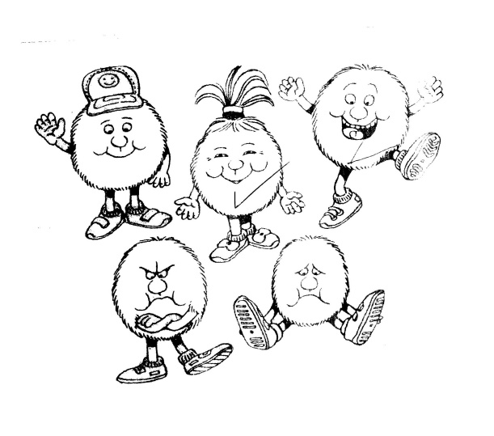

-Балилар, бүгүн дәрискә қатнишип, дәсләпки күнниң дәсләпки баһалириңлар болсун. У мениңдин силәргә соға.



Һәр бир оқууғучини чақирип, бойниға есиш, сүрәткә чүшириш.